**需求规格说明书**

**《微人事人力资源管理系统》**

**编写日期：2024.5.15**

**项目组：**

|  |  |  |
| --- | --- | --- |
| **学号** | **姓名** | **角色** |
| **202131060001** | **黄若溪** | **组长** |
| **202231060134** | **刘岷鑫** | **组员** |
| **202231061227** | **王淇** | **组员** |
| **202231061131** | **李佳瑶** | **组员** |
| **202231060416** | **王丹** | **组员** |
| **202231061315** | **杨迪涵** | **组员** |
| **202231061229** | **王利娟** | **组员** |

**修改日志**

|  |  |  |
| --- | --- | --- |
| 修改者 | 修改日期 | 备注说明 |
| 黄若溪 | 2024.5.15 | 开始攥写 |
| 刘岷鑫 | 2024.5.16 | 完成总体概述 |
| 王淇 | 2024.5.20 | 完成功能需求 |
| 李佳瑶 | 2024.5.20 | 完成性能需求与设计约束 |
| 王丹 | 2024.5.24 | 完成非功能性需求与接口需求 |
| 杨迪涵 | 2024.6.1 | 完成数据流图 |
| 王利娟 | 2024.6.6 | 完成数据字典 |
|  |  |  |
|  |  |  |
|  |  |  |

# 引言

## 目的

本需求规格说明书旨在定义和描述微人事系统的功能需求、性能需求、界面需求和其他相关需求。该系统旨在提供一个高效、可靠的人力资源管理平台，帮助企业简化和优化人力资源管理过程。

## 定义

前端：基于Vue框架实现，提供用户界面和用户交互。

后端：基于Spring Boot框架实现，提供RESTful API接口，与数据库进行交互。

前后端分离：系统架构的一种方式，前端和后端通过API接口进行通信，前端负责用户界面，后端负责业务逻辑和数据处理。

Web技术：用于开发Web应用程序的技术，包括HTML、CSS、JavaScript等。

Spring Boot：一种基于Java的开源框架，用于快速构建独立的、生产级的Spring应用。

浏览器兼容性：指系统能够在不同的Web浏览器上正常运行的能力。

并发用户：在同一时间访问系统的用户数量。

可用性：系统在一定时间内能够正常运行的时间比例，通常用百分比表示

## 参考资料

《JavaScript高级程序设计》, 作者: 尤雨溪, 出版社: 人民邮电出版社, 2018年.

《RESTful Web Services中文版》, 作者: Leonard Richardson / Sam Ruby, 译者：[徐涵](https://book.douban.com/search/%E5%BE%90%E6%B6%B5) / [李红军](https://book.douban.com/search/%E6%9D%8E%E7%BA%A2%E5%86%9B) / [胡伟](https://book.douban.com/search/%E8%83%A1%E4%BC%9F) 出版社: [电子工业出版社](https://book.douban.com/press/2573), 2008年.

《Spring Boot实战》, 作者: [克雷格·沃斯](https://book.douban.com/search/%E5%85%8B%E9%9B%B7%E6%A0%BC%C2%B7%E6%B2%83%E6%96%AF), 出版社: [人民邮电出版社](https://book.douban.com/press/2609), 2016年.

# 软件总体概述

## 软件标识

IntelliJ IDEA: Java集成开发环境（IDE），支持多种编程语言和框架。

Visual Studio Code: 免费、开源的代码编辑器，支持多种编程语言和插件扩展。

Postman: API开发和测试工具，用于发送HTTP请求和查看响应。

Git: 分布式版本控制系统，用于跟踪源代码的更改。

GitHub: 基于Web的Git版本控制仓库托管服务。

Selenium: 一个用于Web应用程序自动化测试的开源工具。

## 软件描述

### 系统属性

**独立性**

微人事系统是一个独立的系统，包含了完整的人力资源管理功能模块，包括员工管理、考勤管理、薪资管理、招聘管理和绩效管理等。系统不依赖于其他软件产品的运行，能够独立完成所有人力资源管理任务。

**可扩展性**

尽管微人事系统是独立的，但其设计充分考虑了与其他系统的集成需求。通过接口，微人事系统可以与其他企业系统（如ERP系统、财务系统等）进行数据交换和功能互补。

**模块化**

微人事系统由多个功能模块组成，每个模块独立运行，并通过标准接口进行通信。这样的设计确保了系统的高内聚低耦合，方便系统的维护和扩展。

**安全性**

系统采用了SSL/TLS协议来保护数据传输的安全性，并通过Spring Security框架进行用户认证和权限管理，确保系统和数据的安全性。

**用户友好性**

前端采用现代化的Vue.js开发，提供直观和响应迅速的用户界面。用户可以通过浏览器方便地访问和操作系统。

### 开发背景

微人事系统的开发背景源于企业对高效、精准人力资源管理需求的日益增长。随着企业规模的扩大和员工数量的增加，传统的人力资源管理方式逐渐暴露出效率低下、数据不一致和管理成本高等问题。为解决这些问题，提升人力资源管理的自动化水平和数据的实时性，微人事系统应运而生。该系统通过前后端分离的架构设计，采用现代化的Web技术和成熟的企业级开发框架，旨在为企业提供一个灵活、可扩展、易维护的人力资源管理平台，优化员工管理、考勤、薪资、招聘和绩效考核等核心业务流程。

### 软件功能

* + - * 1. 高——软件必须实现的功能，用户有明确的功能定义和要求；
        2. 中——软件应该实现的功能，用户的功能定义和要求可能是模糊的、不具体的、或低约束的，但是这类功能的缺少会导致用户的不满意，因此这类功能的具体需求应当由需求分析人员诱导用户产生并明确；
        3. 低——软件尽量实现的功能，并可根据开发进度进行取舍，但这类功能的实现将会增加用户的满意度。

|  |  |  |  |  |
| --- | --- | --- | --- | --- |
| **序号** | **功能名称** | **功能需求标识** | **优先级** | **简要描述** |
| 1 | 员工管理 | 员工 | 高 | 员工信息的录入、编辑、删除和查询功能。 |
| 2 | 考勤管理 | 考勤 | 中 | 考勤记录的录入、查询和统计功能。 |
| 3 | 薪资管理 | 薪资 | 高 | 薪资计算、发放记录和查询功能。 |
| 4 | 招聘管理 | 招聘 | 低 | 职位发布、简历筛选和面试安排功能。 |
| 5 | 绩效管理 | 绩效 | 中 | 绩效考核标准设置、考核记录和结果查询功能。 |

## 用户的特点

管理员：具有最高权限的用户，可以进行系统设置和所有数据操作。

人力资源经理：负责员工管理、考勤管理、薪资管理等功能的用户。

部门主管：负责本部门员工的考勤和绩效管理的用户。

普通员工：能够查看个人信息、考勤记录和薪资信息的用户。

## 限制与约束

系统必须在企业现有的IT基础设施上运行，需兼容多种操作系统和浏览器，确保广泛的可用性；数据安全和隐私保护至关重要，系统必须遵循相关法律法规，如GDPR等，进行严格的数据加密和访问控制；此外，项目开发时间和预算有限，要求在规定的时间内高效完成所有功能模块的开发、测试和部署；系统需具备良好的扩展性和可维护性，以便后续功能的增加和系统的升级。

# 具体需求

## 功能需求

|  |  |
| --- | --- |
| 功能编号 | 1 |
| 功能名称 | 员工信息录入 |
| 功 能  描 述 | 允许管理员录入新员工的基本信息和职位信息。 |
| 输入项 | 员工姓名、性别、出生日期、联系方式、入职日期、电话号，手机号，用户角色等 |
| 处理描述 | 有效性检验（日期格式、电话号码格式）、权限检查、数据库插入操作 |
| 输出项 | 插入成功或失败的消息反馈 |
| 界面要求 | 管理员界面 |

|  |  |
| --- | --- |
| 功能编号 | 2 |
| 功能名称 | 考勤记录录入 |
| 功 能  描 述 | 记录员工的每日考勤信息，包括上班时间、下班时间、请假或加班情况。 |
| 输入项 | 员工ID、考勤日期、上班时间、下班时间、请假类型、加班时长等 |
| 处理描述 | 考勤日期唯一性检查、时间格式验证、权限检查、数据库插入操作 |
| 输出项 | 插入成功或失败的消息反馈 |
| 界面要求 | 管理员或人力资源经理界面 |

|  |  |
| --- | --- |
| 功能编号 | 3 |
| 功能名称 | 薪资计算 |
| 功 能  描 述 | 根据员工的基本工资、考勤情况和绩效考核结果计算每月应发工资。 |
| 输入项 | 员工ID、基本工资、考勤记录、绩效考核结果 |
| 处理描述 | 薪资公式计算（如基本工资 + 加班工资 - 缺勤扣款）、权限检查、数据查询、数据库更新操作 |
| 输出项 | 计算出的应发工资金额 |
| 界面要求 | 人力资源经理界面或财务界面或管理员界面 |

|  |  |
| --- | --- |
| 功能编号 | 4 |
| 功能名称 | 职位发布 |
| 功 能  描 述 | 发布招聘职位的信息，包括职位名称、职位描述、所属部门等。 |
| 输入项 | 职位名称、职位描述、部门ID、发布日期 |
| 处理描述 | 字段长度验证、权限检查、数据库插入操作 |
| 输出项 | 发布成功或失败的消息反馈 |
| 界面要求 | 管理员界面 |

|  |  |
| --- | --- |
| 功能编号 | 5 |
| 功能名称 | 绩效考核记录 |
| 功 能  描 述 | 记录员工的绩效考核结果，包括评分、评语和评估日期。 |
| 输入项 | 员工ID、考核日期、评分、评语 |
| 处理描述 | 数据完整性检查、权限检查、数据库插入操作 |
| 输出项 | 插入成功或失败的消息反馈 |
| 界面要求 | 部门主管或管理员界面 |

## 性能需求

性能需求方面，微人事系统需能支持大量同时在线的终端用户，每个终端至少支持多个并发操作；系统应能够处理每天至少一个公司员工的考勤记录和薪资数据，支持多条记录的数据库表操作；文件和表的大小限制在每个文件不超过1GB，数据库表不超过10GB。系数据的转换和传输时间保持在几秒内，运行时间需要保持系统全天候可用，即365天/年的稳定运行。

## 设计约束

### 其他标准的约束

a. 报表格式：所有生成的报表必须遵循企业规定的标准格式，包括统一的标题、页眉、页脚和数据展示方式。

b. 数据命名：系统内部和外部交换的所有数据必须按照企业的命名规范命名，确保数据一致性和易于理解。

c. 审计追踪：系统必须记录和追踪所有关键操作和敏感数据的访问、修改和删除记录，以满足安全审计和合规性要求。

### 硬件约束

a. 硬件配置的特点：微人事系统的服务器必须具备高性能的处理器，支持多核心并发处理，确保系统在高负载时的稳定性和响应速度。

b. 内存存储器和辅助存储器的容量：服务器至少需要16GB以上的内存以及500GB的SSD存储容量，用于快速存取和处理大量的员工数据和系统日志。

## 其它非功能性需求

### 可用性

恢复能力: 系统应具备灾难恢复和备份机制，确保在系统崩溃或数据丢失时能够快速恢复到正常运行状态。

可靠性: 系统必须能够连续运行至少99.9%的时间，系统故障恢复时间不超过1小时。

检查点: 系统应支持重要操作的检查点机制，允许用户在操作中断或失败后从中断点继续操作。

重启动性: 系统在重启后能够自动恢复到上一次的工作状态，包括用户会话和未完成的任务。

### 可靠性

系统应在规定的时间内和条件下，可靠地完成所有功能操作，最大化避免系统故障和数据丢失。

### *效率*

系统在处理高负载时，应保持良好的性能水平，确保快速响应用户请求和操作。

软件应在最小的资源消耗下运行，例如最大化利用服务器资源和网络带宽。

### 安全性

系统应有严格的身份验证和权限管理机制，确保只有授权用户才能访问敏感数据和功能。

数据在传输和存储过程中应进行加密，保护数据免受未经授权的访问或窃取。

### 可维护性

系统代码必须有清晰的注释和文档，以便于未来的维护和修改。

系统应支持模块化设计和组件化开发，便于单独测试和更新系统的不同部分。

### 可移植性

软件应在不同操作系统和硬件平台上运行，并保持稳定性和一致性。

在不同的部署环境下，系统应能够快速配置和适应变化，确保软件移植和部署的顺利进行。

## 外部接口需求

### 用户接口

屏幕格式：系统界面应支持常见的显示分辨率，如1024x768及以上，确保信息显示清晰。

报表格式：生成的报表应采用标准的企业格式，包括表头、页眉、页脚等。

菜单格式：菜单应采用直观的层次结构，便于用户快速访问和操作。

输入输出时间：系统对用户输入的响应时间应控制在毫秒级别，确保用户体验流畅。

功能键的使用：系统应提供直观且易于理解的功能按钮和快捷键，以简化用户操作。

### 硬件接口

接口标识：主要硬件接口包括服务器、数据库服务器、网络设备等。

功能描述：各硬件设备用于支持系统的运行和数据存储。

信号方向、格式、传输协议：所有硬件设备使用TCP/IP协议进行通信，传输格式为二进制。

优先级：服务器和数据库的优先级最高，网络设备次之。

响应时间：硬件设备的响应时间应在毫秒级别，以保证系统的高效运行。

异常处理：系统应具备自动故障检测和恢复机制，以减少因硬件故障导致的服务中断。

### 软件接口

接口标识：涉及的软件接口包括操作系统、数据库管理系统、安全认证系统等。

功能描述：操作系统提供系统运行环境，数据库管理系统负责数据存储和管理，安全认证系统用于用户身份验证。

数据流程和控制流程的方向：数据流向从系统到数据库、从用户到系统、系统间的数据交互。

数据格式、容量：数据格式为结构化数据，容量需根据需求动态调整。

接口类型：大部分接口为自动化，特定操作需要手动干预。

接口数据中断的优先级别：数据库管理系统的中断优先级最高，操作系统次之。

中断响应时间：中断响应时间应在秒级别以内。

异常处理：系统应能够处理数据库连接中断、操作系统崩溃等异常情况，确保系统的稳定性和可靠性。

### 通信接口

局域网协议：系统使用TCP/IP协议进行局域网通信，确保数据传输的稳定和安全。

安全协议：系统采用SSL/TLS协议保护通信数据的安全性，防止数据泄露和窃取。

# 附录 功能模型

一、数据流图

1、顶层数据流图

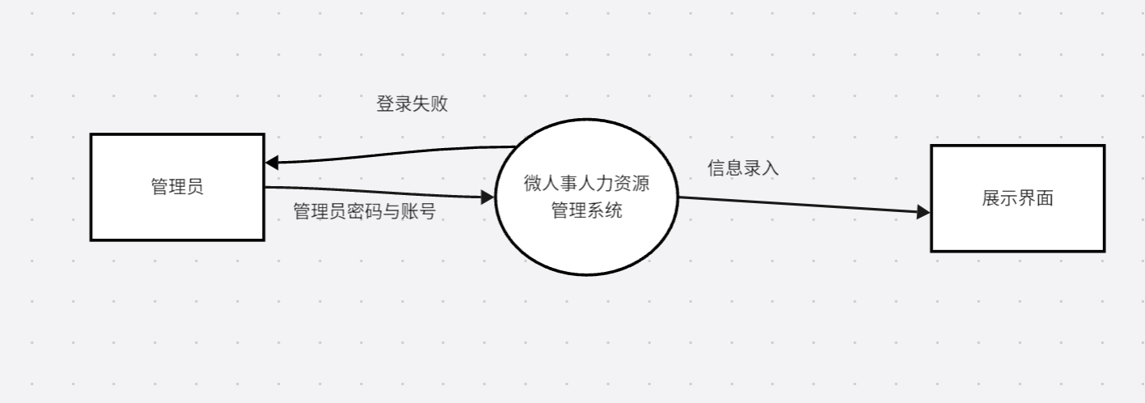

1. 第0层

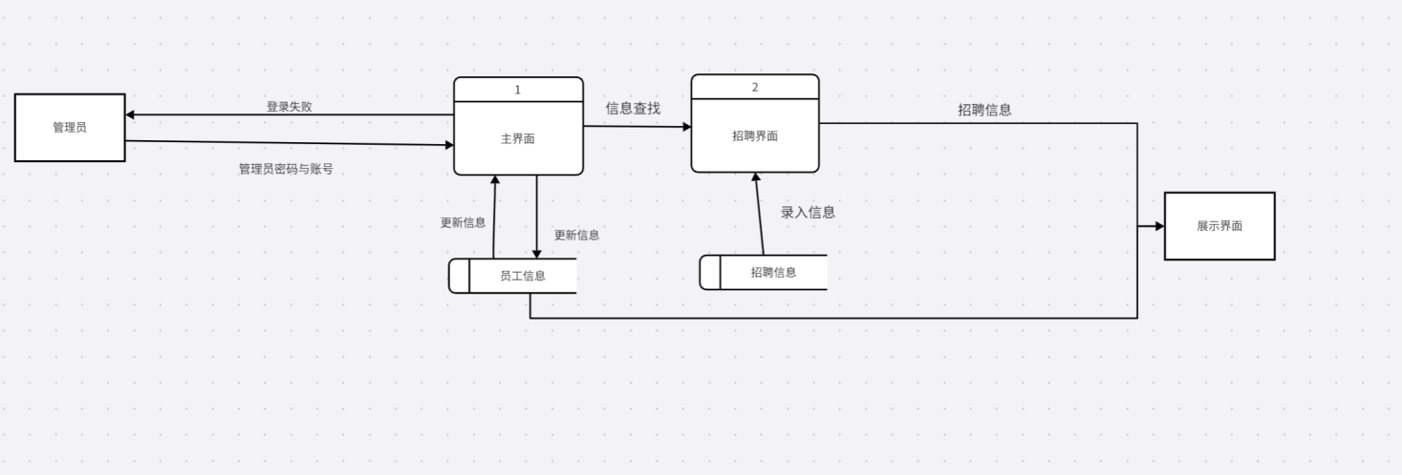

1. 第1层

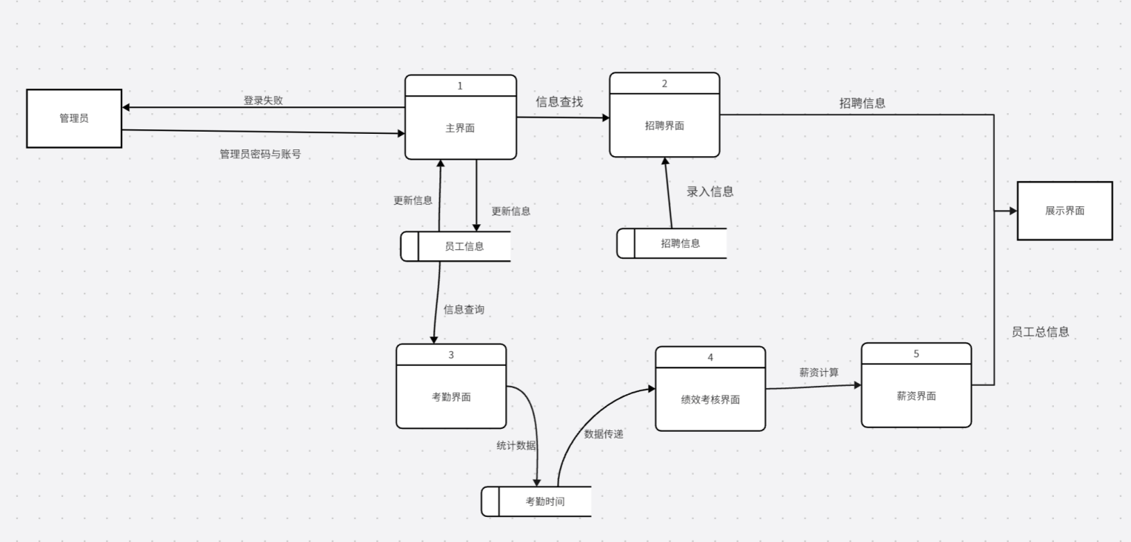

二、数据字典

1、数据流

（1）员工信息流

|  |  |
| --- | --- |
| 名称： | 员工信息流 |
| 简述： | 员工基本信息的传递 |
| 数据流组成： | 员工编号、姓名、职位、部门、联系方式等 |
| 数据流来源： | 主界面（1） |
| 数据流去向： | 员工信息、展示界面 |
| 注解： | 该数据流用于员工信息的录入和查询 |

（2）招聘信息流

|  |  |
| --- | --- |
| 名称： | 员工信息流 |
| 简述： | 招聘相关信息的传递 |
| 数据流组成： | 招聘岗位、招聘条件等 |
| 数据流来源： | 招聘界面（2） |
| 数据流去向： | 招聘信息、展示界面 |
| 注解： | 该数据流用于招聘信息的录入和查询 |

1. 考勤数据流

|  |  |
| --- | --- |
| 名称： | 考勤数据流 |
| 简述： | 员工考勤记录的传递 |
| 数据流组成： | 员工编号、考勤日期、考勤状态等 |
| 数据流来源： | 考勤界面（3） |
| 数据流去向： | 考勤数据、统计报表 |
| 注解： | 该数据流用于员工考勤数据的录入和统计 |

1. 绩效数据流

|  |  |
| --- | --- |
| 名称： | 绩效数据流 |
| 简述： | 员工绩效考核数据的传递 |
| 数据流组成： | 员工编号、绩效评分、绩效评价等 |
| 数据流来源： | 绩效考核界面（4） |
| 数据流去向： | 绩效数据存储、薪资计算 |
| 注解： | 该数据流用于员工绩效考核数据的录入和考核结果的计算 |

1. 薪资数据流

|  |  |
| --- | --- |
| 名称： | 薪资数据流 |
| 简述： | 员工薪资信息的传递 |
| 数据流组成： | 员工编号、基本薪资、绩效奖金、总薪资 |
| 数据流来源： | 薪资界面（5） |
| 数据流去向： | 薪资数据、展示界面 |
| 注解： | 该数据流用于员工薪资信息的计算和查询 |

1. 管理员数据流

|  |  |
| --- | --- |
| 名称： | 管理员数据流 |
| 简述： | 管理员信息的传递 |
| 数据流组成： | 管理员账号 管理员密码 |
| 数据流来源： | 管理员输入 |
| 数据流去向： | 主界面 |
| 注解： | 用于登录该系统主界面 |

1. 加工

（1）主界面

|  |  |
| --- | --- |
| 名称： | 主界面 |
| 加工编号： | 1 |
| 简述： | 系统的主要功能入口 |
| 输入数据流： | 管理员的登录名和密码 |
| 输出数据流： | 登录结果、员工信息流 |
| 加工逻辑： | 检查管理员的登录信息，验证成功后允许访问系统各功能模块 |
| 注解： | 主界面连接系统的所有子模块 |

（2）招聘界面

|  |  |
| --- | --- |
| 名称： | 招聘界面 |
| 加工编号： | 2 |
| 简述： | 用于录入和管理招聘信息 |
| 输入数据流： | 招聘信息流 |
| 输出数据流： | 招聘信息流 |
| 加工逻辑： | 录入和更新招聘信息，并将数据保存到招聘信息存储 |
| 注解： | 招聘信息的输入和管理 |

（3）考勤界面

|  |  |
| --- | --- |
| 名称： | 考勤界面 |
| 加工编号： | 3 |
| 简述： | 管理员工的考勤记录 |
| 输入数据流： | 考勤数据流 |
| 输出数据流： | 考勤数据流、统计报表 |
| 加工逻辑： | 用于处理和管理考勤信息 |
| 注解： | 招聘信息的输入和管理 |

（4）绩效考核界面

|  |  |
| --- | --- |
| 名称： | 绩效考核界面 |
| 加工编号： | 4 |
| 简述： | 员工绩效考核数据的传递 |
| 输入数据流： | 绩效数据流 |
| 输出数据流： | 绩效数据流、薪资计算 |
| 加工逻辑： | 用于处理和管理考勤信息 |
| 注解： | 处理员工绩效数据，生成绩效考核结果并保存 |

（5）薪资界面

|  |  |
| --- | --- |
| 名称： | 薪资界面 |
| 加工编号： | 5 |
| 简述： | 计算员工薪水 |
| 输入数据流： | 绩效数据流 |
| 输出数据流： | 薪资数据流 |
| 加工逻辑： | 根据绩效和考勤数据计算员工薪资，并保存结果 |
| 注解： | 处理和计算员工的薪资信息 |

3、文件（存储）

（1）员工信息存储

|  |  |
| --- | --- |
| 名称： | 员工信息 |
| 简述： | 存储员工的基本信息和更新数据 |
| 文件组成 | 员工编号、姓名、职位、部门、联系方式等 |
| 写文件的加工： | 主界面（1） |
| 读文件的加工： | 展示界面 |
| 加工逻辑： | 存储和读取员工的基本信息 |
| 注解： | 员工信息的中央存储 |

（2）招聘信息存储

|  |  |
| --- | --- |
| 名称： | 招聘信息 |
| 简述： | 存储招聘相关信息 |
| 文件组成 | 招聘岗位、招聘条件、应聘者信息等 |
| 写文件的加工： | 招聘界面（2） |
| 读文件的加工： | 展示界面 |
| 加工逻辑： | 存储和读取招聘信息 |
| 注解： | 招聘信息的中央存储 |

（3）考勤时间存储

|  |  |
| --- | --- |
| 名称： | 考勤时间 |
| 简述： | 存储员工考勤记录 |
| 文件组成 | 员工编号、考勤日期、考勤状态等 |
| 写文件的加工： | 考勤界面（3） |
| 读文件的加工： | 展示界面 |
| 加工逻辑： | 存储和读取考勤记录 |
| 注解： | 考勤信息的中央存储 |